12 THỰC PHẨM "CẤM" KHÔNG ĐƯỢC ĂN SỐNG, ĂN TÁI MẸ PHẢI BIẾT

1. Thịt lợn
Thịt lợn không cần nấu tới mức chín quá kĩ, nhưng việc ăn thịt sống hay tái đều không được ủng hộ. Thịt chưa đạt tới nhiệt lượng thích hợp vẫn có khả năng chứa các mầm bệnh như giun sán kí sinh...
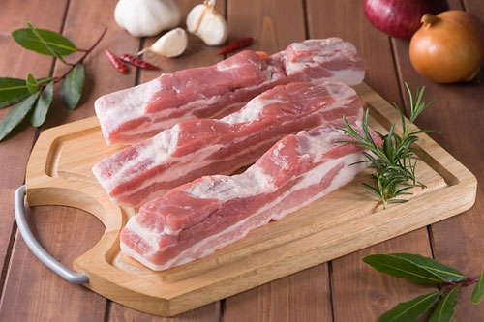
Khi ăn thịt sống hoặc tái, kí sinh trùng có thể bị truyền vào cơ thể người.
Khi ăn thịt sống hoặc tái, kí sinh trùng có thể bị truyền vào cơ thể người.
Ngoài những bệnh do kí sinh trùng, ăn thịt tái còn dễ gây các nguy cơ nhiễm trùng, nhiễm độc cấp tính thường gặp nhất là thương hàn, dịch tả...

2. Thịt gà
Thông thường, thịt gà hay bất cứ loại gia cầm nào khác đều được bán ra ở dạng đã sơ chế cơ bản (bỏ lông, bỏ nội tạng...).
"Quãng đường đi" của thịt gà từ các nông trại tới khu chế biến và siêu thị là cả mọt quá trình rất dài và thịt gà sơ chế có thể đã kịp thu nhận không ít vi khuẩn cũng như những chất biển khác có thể đưa bạn tới viện nếu chế biến không kĩ.
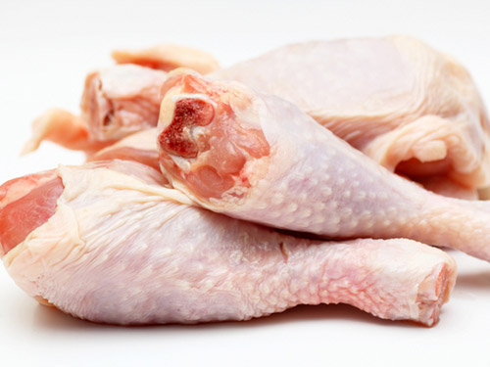
Hãy đảm bảo bạn đã nấu chín thịt gà ở nhiệt độ ít nhất là 165 độ C.
Vì vậy, hãy đảm bảo bạn đã nấu chín thịt gà ở nhiệt độ ít nhất là 165 độ C. Tuy nhiên, bạn lại không cần thiết phải rửa sạch thịt gà trước khi chế biến bởi hầu hết các vi khuẩn được tìm thấy trên thịt gà đều sẽ bị tiêu diệt trong quá trình nấu ăn.

3. Trứng
Mặc dù việc sử dụngtrứngchưa chín (trứng sống,trứngchần sơ,trứnglòng đào) là vô cùng phổ biến trong cuộc sống hàng ngày nhưng các nhà khoa học đã chứng minh đó không phải là việc làm thông minh.
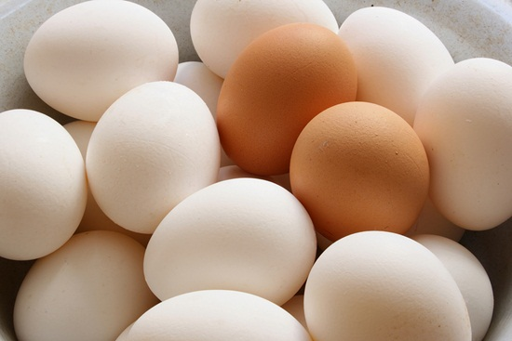
Trong quá trình tạo ra protein,trứngsống cũng có khả năng bị nhiễm salmonella.
Trong quá trình tạo ra protein,trứngsống cũng có khả năng bị nhiễm salmonella.
Mặc dù tỉ lệtrứngnhiễm salmonell khá ít (tỉ lệ 1/20.000) và khả năng gây ngộ độc của Salmonella yếu nhưng cũng có thể gây các biểu hiện nhiễm độc, chủ yếu là rối loạn tiêu hóa.

4. Sắn
Khi ăn sống, sắn giải phóng linamarase enzyme, dễ chuyển đổi thành độc tố xyanua có hại cho cơ thể.
Bộ phận chứa nhiều độc tố nhất của cây sắn nằm ở lá, dùng để ngăn chặn các loại côn trùng hay động vật tấn công nhưng một phần độc tố cũng nằm dưới lớp vỏ sắn.
Vì vậy, sắn cần được bỏ vỏ, ngâm nước, rửa sạch và nấu chín càng nhanh càng tốt sau khi thu hoạch.

5. Hạt táo, xoài, đào, lê, mơ
Những hạt táo, hạt lê rất nhỏ, tưởng chừng không cần bỏ đi khi ăn hoặc những nhân hạt đào, hạt xoài tưởng chừng không gây hại khi ăn lại chứ một loại chất hóa học gọi là amygdalin có thể biến thành xyanua khi vào cơ thể.
Thật may, không có nhiều người muốn ăn hạt từ những loại hoa quả dù rất phổ biến này.

6. Khoai tây đã chuyển màu xanh, mọc mầm
Khoai tây để quá lâu mà không sử dụng rất dễ chuyển thành màu xanh cũng như mọc mầm. Khi ấy, bạn đừng tiếc mà bỏ chúng đi bởi khi không được nấu chín kĩ, người dùng rất dễ bị ngộ độc.
Khi khoai bắt đầu chuyển màu, bản thân chúng chứa một lượng lớn chất solanine và chaconine rất độc. Trúng độc khoai tây có thể gây các biểu hiện khô cổ họng, khó thở, nôn mửa, rê lưỡi, chóng mặt...

7. Đậu đỏ
Trước khi chế biến món ăn từ đầu đỏ, bạn cần phải ngâm chúng nhiều giờ rồi mới nấu ăn. Bởi lẽ, đậu đỏ sống chứa nhiều lectin, một chất độc có thể gây ra đau bụng, buồn nôn, nôn mửa.

8. Rau mầm
Rau mầm họ đậu tốt cho sức khỏe vì giàu dưỡng chất, vitamin thúc đẩy quá trình phát triển và chống lão hóa.
Tuy nhiên một số loại đậu như đậu ván, đậu mèo, đậu kiếm, đậutrứngchim... cũng có hàm lượng lớn glucozid sinh axit cyanhydric giống như trong măng và sắn có thể gây ngộ độc.

9. Cà chua xanh
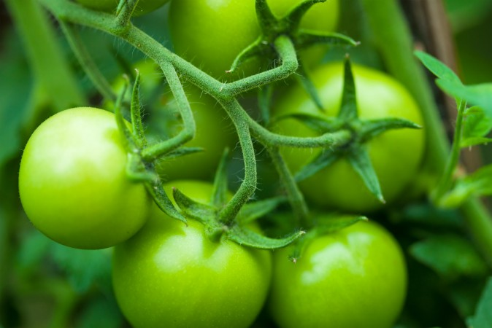
Tốt nhất là bạn nên lựa chọn, chế biến và ăn cà chua chín đỏ để đảm bảo an toàn cho sức khỏe.
Trong quả cà chua xanh có chứa chất độc solanine, sau khi ăn có thể xuất hiện các triệu chứng ngộ độc như chóng mặt, buồn nôn, nôn mửa… Tốt nhất là bạn nên lựa chọn, chế biến và ăn cà chua chín đỏ để đảm bảo an toàn cho sức khỏe.

10.Mật ong
Mật ongcó chứa các bào tử vi khuẩn gây ngộ độc, một căn bệnh thường gây tử vong nếu không được điều trị kịp thời. Người lớn và trẻ em có nồng độ acid dạ dày cao nên có thể giết các bào tử vi khuẩn trongmật ong. Còn trẻ sơ sinh dưới 1 tuổi không nên ănmật ong.

11.Cá hồi
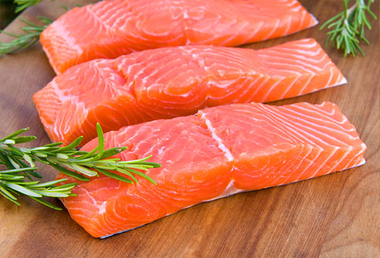
Những món ăn như sushi, gỏi sống có thể mang nhiều ký sinh trùng ceviche.
Những món ăn như sushi, gỏi sống có thể mang nhiều ký sinh trùng ceviche. Đây là nguyên nhân khiến bạn bị lây nhiễm sán dây đường ruột lây truyền từ các loài cá nước ngọt này.

12. Bông cải xanh và Súp lơ trắng
Trong bông cải xanh và súp lơ trắng có chứa nhiều flavon. Nhưng nếu bạn ăn sống thì hầu như flavon không được hấp thụ. Hơn nữa chúng cũng chứa goitrogens - ức chế chức năng tuyến giáp nếu không được nấu chín.

